**Licenciatura em Engenharia Informática**

**FSIAP – 2020/2021**

**Relatório Resumo**

**Carga e Descarga de um condensador**

**Autores:**

[1191045](mailto:1191045@isep.ipp.pt) Rui Soares

**Turma:** 2DK **Grupo:** 01

**Data:** 20/11/2020

**Docente:** Paulo Fernandes ([PAF](mailto:paf@isep.ipp.pt))

**Índice:**

Procedimento experimental e dados experimentais obtidos 3

Material Necessário: 3

Procedimento: 3

Análise dos resultados 4

Resposta às questões 8

Questão 1 8

Questão 2 8

Comentários ou observações 9

Anexos 10

Valores Experimentais 10

1-Medição da tensão da fonte: 10

2-Medição da resistência R1: 10

3-Medição do condensador C: 10

6-Valores das tensões de 5s em 5s: 10

10-Valores das tensões de 5s em 5s: 10

11-Valores das tensões de 5s em 5s: 10

# Procedimento experimental e dados experimentais obtidos

## Material Necessário:

* 1 Multímetro;
* 1 Fonte de Alimentação;
* 1 Placa de Montagem;
* Conjunto de Resistências;
* 1 condensador;
* Fios de Ligação;
* 1 Cronómetro.

## Procedimento:

Em primeiro lugar começamos por montar o circuito da seguinte forma:

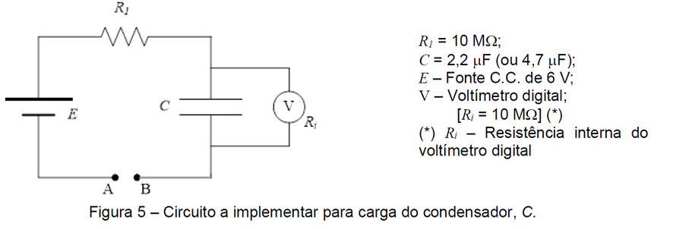

Começamos por ligar a fonte de alimentação para medir a sua tensão com o multímetro na função de voltímetro para tensões contínuas, de seguida medimos a resistência R1 e medimos o condensador com o multímetro na função de medição de capacidades.

De seguida iniciou-se a fase da atividade laboratorial para estudo da carga do condensador, efetuamos a ligação elétrica entre os pontos A e B do circuito e medimos a tensão aos terminais do condensador e de 5 em 5 segundos íamos anotando a tensão até que o valor estabilizasse, ou seja, $V_{c}=V_{max}$.

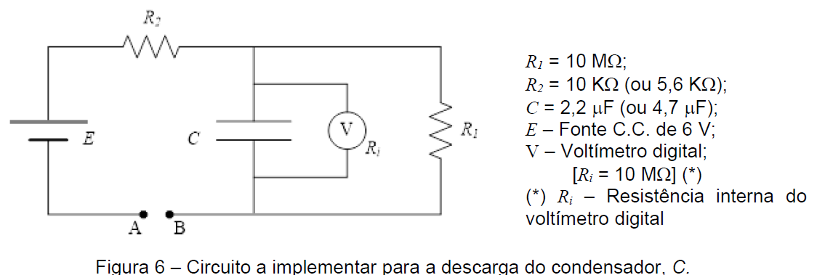Por fim começamos a análise sobre a descarga do condensador, para tal montamos o circuito da seguinte forma:

Ligamos os pontos A e B até ao que o voltímetro estabilizasse ($V_{max}$) e desligamos a ligação elétrica entre A e B e aí lemos os valores VC (t=0). Anotaram-se então de 5 em 5 segundos o valor da tensão até que o condensador descarregasse totalmente.

No final alteramos o circuito de descarga do condensador para R1 = 5 MΩ. (usando duas resistências 10 MΩ).

Todos os dados obtidos estão disponíveis na secção Anexos->Valores Experimentais. Podem ser acedidos também aqui.

# Análise dos resultados

**Na Carga do Condensador:**

O valor teórico de queda de tensão aos terminais do condensador seria de 6V sem a interferência do multímetro, porque quando o condensador está completamente carregado não deixa passar qualquer carga, o que leva a que a tensão da fonte seja 0.

Pela Lei das Malhas sabe-se que soma das quedas de tensão tem de ser igual à soma da tensão das fontes, ou seja, confirma-se o que referimos no parágrafo anterior.

No entanto ao medir o valor da queda de tensão e obtivemos apenas 3.0 V, devido facto de o multímetro se encontrar em paralelo com duas resistências logo, a queda de tensão tem de ser igual nas duas.

Para o circuito da carga do condensador com resistência de 10MΩ, o gráfico experimental tem a seguinte forma:

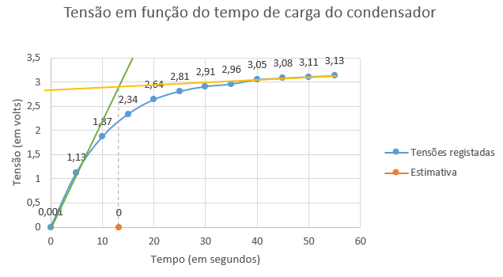

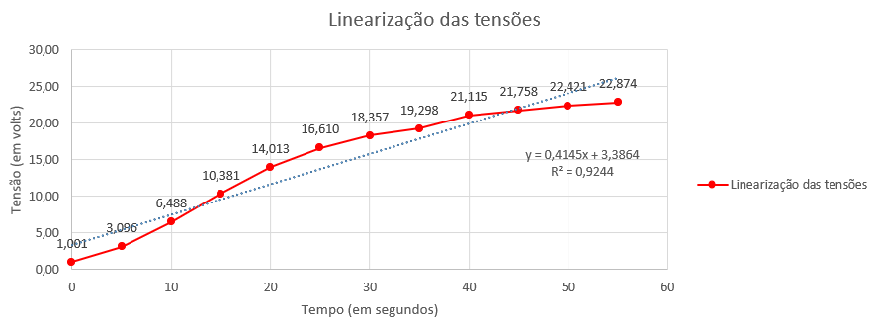

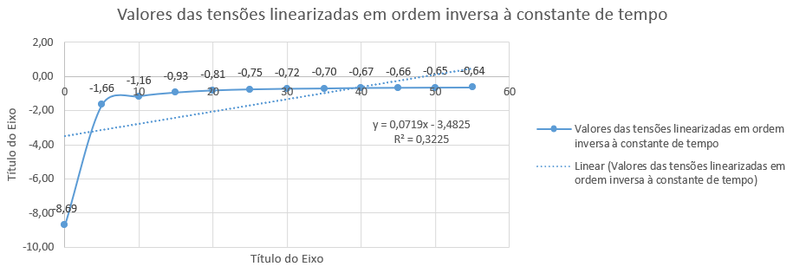

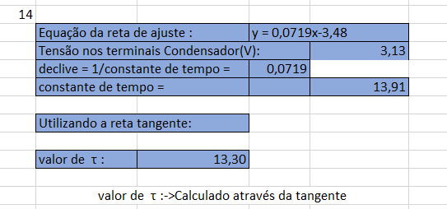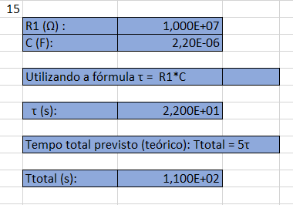

**Na Descarga do Condensador:**

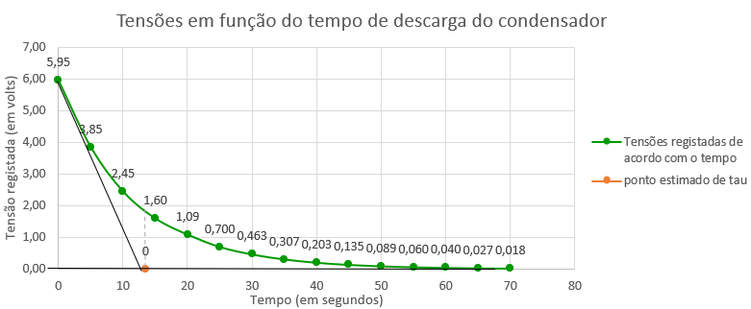

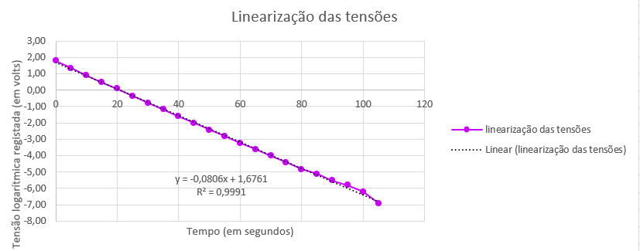

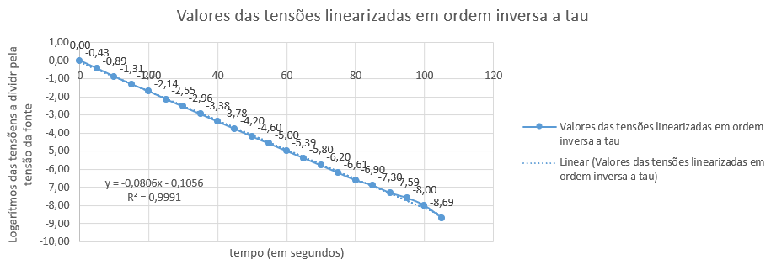

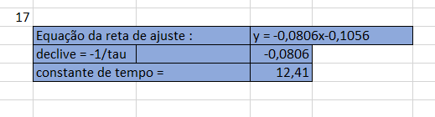

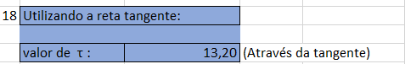

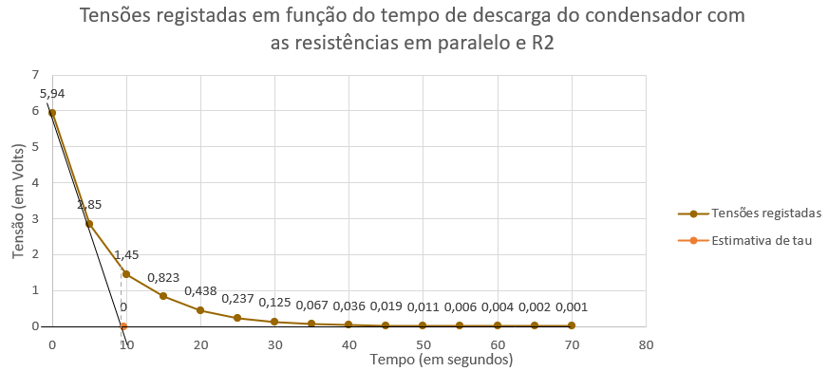

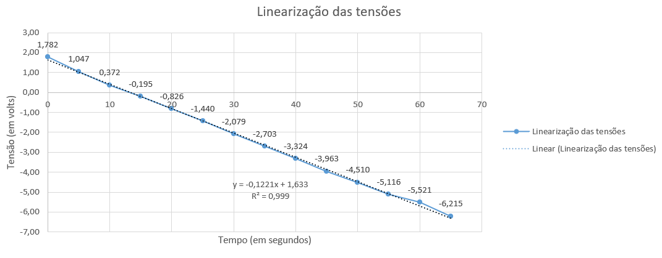

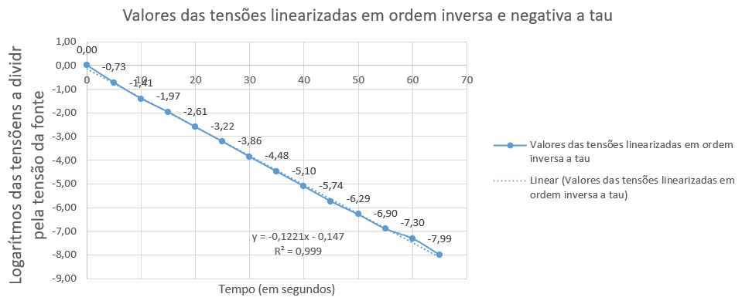

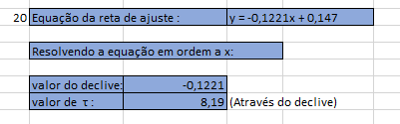

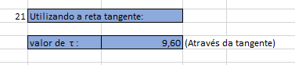

# Resposta às questões

Questão 1

Sabendo que o início da descarga do condensador é o momento t = 0s e sabendo que a resistência equivalente é 5MΩ, pelo que a resistência interna do voltímetro é também 10MΩ, o valor de tensão esperado é de 6,0V. Se repararmos o condensador no início da descarga está totalmente carregado, o que indica que não irá permitir passar nenhuma corrente, isto é, circuito assemelha-se a um circuito aberto, utilizando a lei das malhas, nós sabemos que a soma das tensões em cada resistência é igual à soma das f.e.m., logo, conseguimos provar que no condensador estarão 6,0V.

Questão 2

Os valores de τ teóricos para as duas situações de descarga (R1 = 10MΩ e R2 = 5MΩ), temos: $$τ teórico de R1=12,41 s$$

$$τ teórico de R2=8,19 s$$

Os valores de τ experimentais para as duas situações de descarga (R1 = 10MΩ e R2 = 5MΩ), temos:

$$τ da equação da reta tangente de R1=13,20 s$$

$$τ da linearização da curva da descarga de R2=9,60 s$$

Com base nos valores experimentais para τ das diferentes situações, concluímos que o facto de termos usado uma ferramenta do Excel, que nos permite ter uma reta aproximada do valor real, é um bom método, pois obtivemos coeficiente de correlação bastante próximo de 1 (0,9991) e quanto mais próximo de 1 mais próximo será o valor de τ experimental ao teórico. Podemos observar que ambos os valores experimentais para R1 foram iguais, pois a tangente foi calculada através da reta da equação da curva de descarga.

No que diz respeito aos valores de τ experimentais obtidos em R2, podemos observar que o valor obtido pela linearização da curva foi um valor mais próximo do valor teórico, em contrapartida com a equação da curva, isto porque utilizando a expressão $Vc=Vmax×e^{\frac{-t}{τ}}$ e aplicamos o logaritmo neperiano ficaríamos com uma expressão da seguinte forma:

$$Ln\left(Vc\right)=Ln\left(Vmax\right)+\frac{-t}{τ}$$

Permitindo assim calcular mais facilmente o valor de τ e mais precisamente, isto porque ${-t}/τ$ vai ser o declive da reta linear calculada. Como estamos a utilizar a conversão direta da expressão, concluímos que é esse o motivo pelo qual é mais próximo do valor teórico, como a equação da curva tem o valor de correlação de coeficiência de 0,999, por muito que seja bastante próxima de 1, ainda fica um pouco distante do valor real.

Com base nos valores teóricos para τ das diferentes situações, conseguimos concluir que o tempo necessário para a descarga do condensador é mais rápida na de menor resistência do que na de maior resistência, o que é de esperar.

A resistência sendo menor, vai permitir à carga do condensador fluir mais livremente no circuito isto porque a resistência vai oferecer menos resistência, permitindo assim diminuir o tempo que leva ao condensador para descarregar completamente.

# Comentários ou observações

Relativamente aos dados experimentais, o facto de termos lido os valores de voltagem ao longo do tempo, pode ter contribuído para um aumento do erro percentual, pois dependendo do momento de registo do valor, o tempo ou a tensão poderiam der diferentes.

# Anexos

## Valores Experimentais

### 

### 1-Medição da tensão da fonte:



### 2-Medição da resistência R1:



### 3-Medição do condensador C:



### 

### 6-Valores das tensões de 5s em 5s:



### 10-Valores das tensões de 5s em 5s:



### 

### 11-Valores das tensões de 5s em 5s:

